眼内衍射透镜的设计与分析
摘要
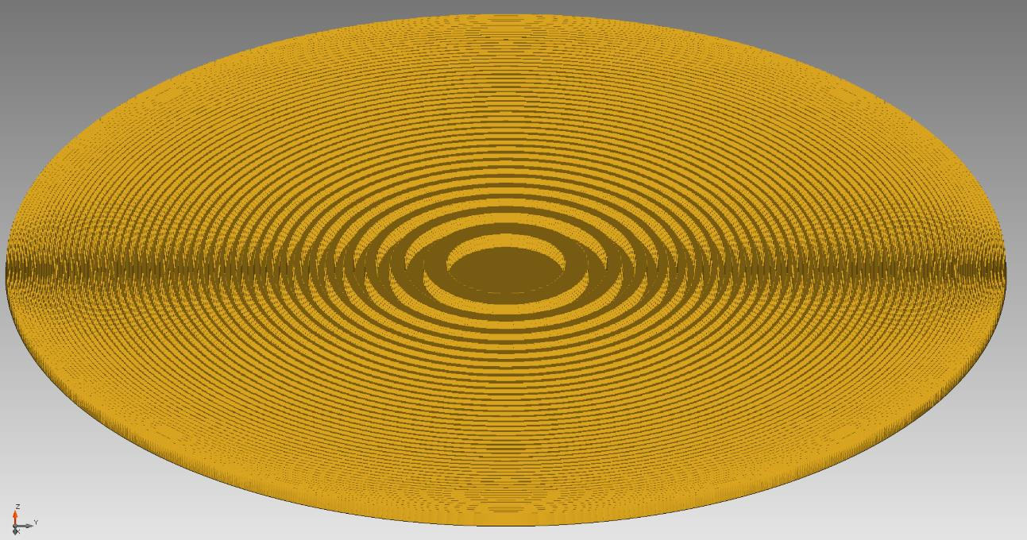
多焦点眼内人工晶体植入术目前被广泛应用于治疗白内障。多焦点眼内透镜的优点之一是能为患者提供良好的远近视力。在本示例中，我们演示了如何将初始设计导入 VirtualLabFusion，并在考虑实际二元结构的情况下对晶状体系统进行建模。通过改变二元结构的高度，我们进一步研究了衍射透镜的性能。
设计任务
模拟与设置： 单一平台的交互性
建模技术的单平台的交互性
光在系统中传播时会遇到不同的组件并与之相互作用。我们需要一个合适而灵活的模型，在精确度和速度之间为系统中的每一个元素提供良好的折衷：
- 光源
- 人眼角膜和瞳孔
- 眼内衍射透镜
- 自由空间传播
- 探测器
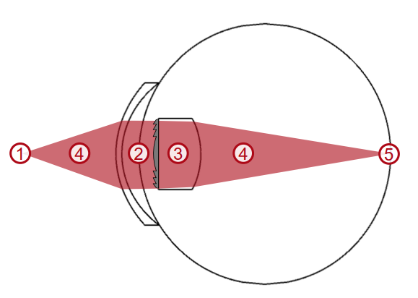
连接建模技术： 眼角膜和瞳孔
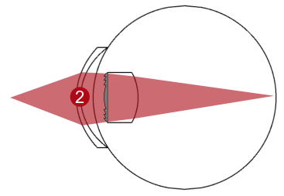
透镜系统的现有建模技术 ：
方法 | 前置条件 | 精度 | 速度 | 评论
函数方法 |  | 低 | 非常高 | 无Fresnel损失
薄元近似法（TEA） | 最小结构 >~10𝜆 | 高 | 高 | 对于较大的 NA 和较厚的元素不准确；X 域
薄元近似法（TEA） | 最小结构 >~5𝜆 | 低 | 高 | 对于较大的 NA 和较厚的元素不准确；X 域
局部平面界面近似（LPIA） | 不在光束焦点区域的表面 | 高 | 高 | Smatrix 的本地应用；X 域
局部平面界面近似（LPIA） | 其他 | 低 | 高 | Smatrix 的本地应用；X 域
由于将角膜和瞳孔（以及两者之间的房水）视为一个薄的元素会导致很大的误差，因此选择了Local Linear Interface Approximation (LPIA)来确保适当的精度。
镜头系统组件
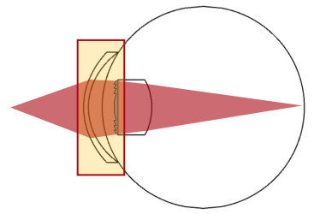
Lens System Component允许用户轻松定义一个由平滑表面和各向同性的同质介质组成的组件。对于表面和材料，您可以从内置目录中选择现成的条目，也可以自定义条目，以获得最大的灵活性。
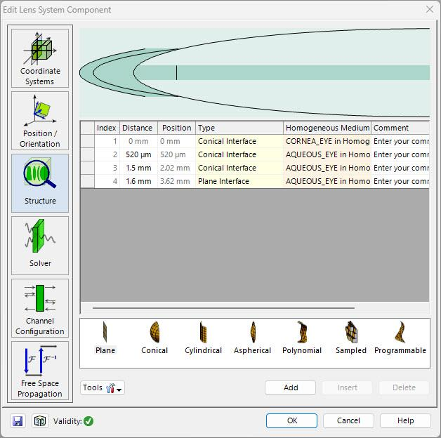
从 OpticStudio 导入Optical System
光学设置的配置以及Binary 2表面的波前相位响应设计均在 Zemax OpticStudio® 中生成。
VirtualLab Fusion 提供了导入光学设置并将其合并为单一光学设置配置的功能。
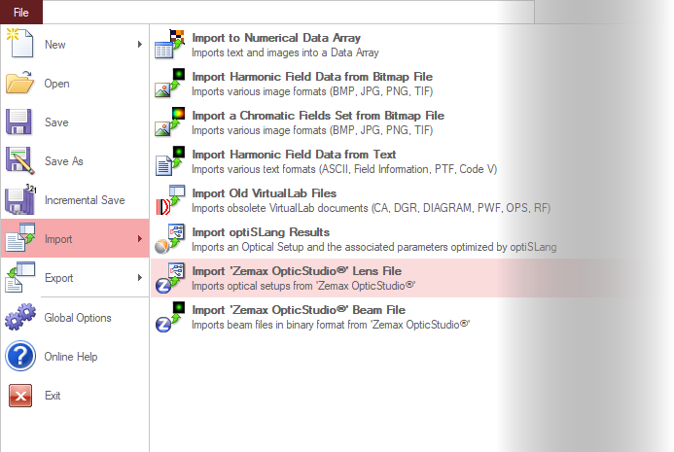
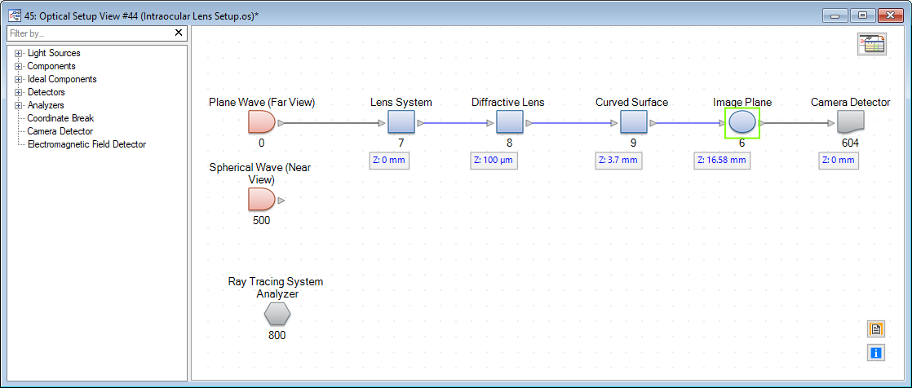
* 注：波面相位响应的设计也可在 VirtualLab Fusion 中实现。
连接建模技术： 眼内衍射透镜
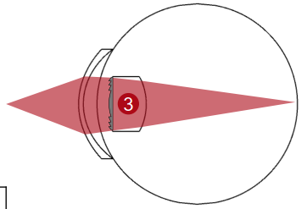
微结构光栅的现有建模技术：
方法 | 前置条件 | 精度 | 速度 | 评论
傅立叶模态法（FMM） | 周期 < ~ (5𝜆 × 5𝜆) | 非常高 | 高 | 严格求解；结构和周期与波长相似时求解速度快；周期较大时要求更高；k 域
傅立叶模态法（FMM） | 周期 < ~ (15𝜆 × 15𝜆) | 非常高 | 低 | 严格求解；结构和周期与波长相似时求解速度快；周期较大时要求更高；k 域
薄光栅近似（TGA） | 最小结构 >~10𝜆 | 高 | 高 | 对浅层结构（厚度~𝜆）来说是准确的；  非傍轴入射会增加其不精确性；X 域
薄光栅近似（TGA） | 最小结构 <~5𝜆 | 低 | 高 | 对浅层结构（厚度~𝜆）来说是准确的；  非傍轴入射会增加其不精确性；X 域
局部线性光栅近似（LLGA） |  | 高 | 高 | 根据本地周期进行FMM或TEA的局部应用
根据设计，衍射透镜的局部周期并不是恒定的。局部线性光栅近似（LLGA）算法会自动确定每个点的局部周期，并相应地应用 TEA 或 FMM，从而提供速度和精度的最佳组合。
衍射透镜组件
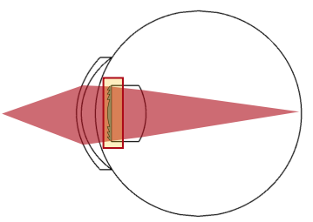
眼内衍射透镜由 Diffractive Lens 组件建模，该组件允许定义特定的波前相位响应，然后也可以在具有高度轮廓的真实结构中进行转换。
然后，通过Local Linear Grating Approximation（LLGA）对实际衍射透镜的传播进行建模。更多信息，请参阅Diffractive Lens Component。
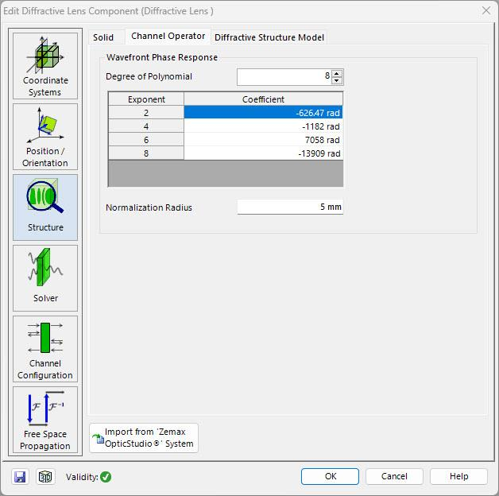
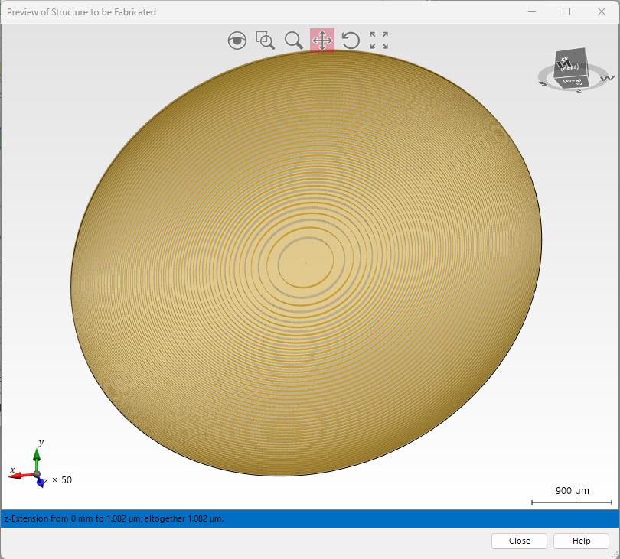
结构设计： 衍射透镜轮廓高度
衍射透镜的结构轮廓是根据定义的波前相位响应，通过Thin Element Approximation（TEA）计算得出的：
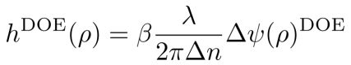
缩放因子β来调节高度和控制衍射阶的效率。
TEA直接为 1 阶反应提供极高的效率
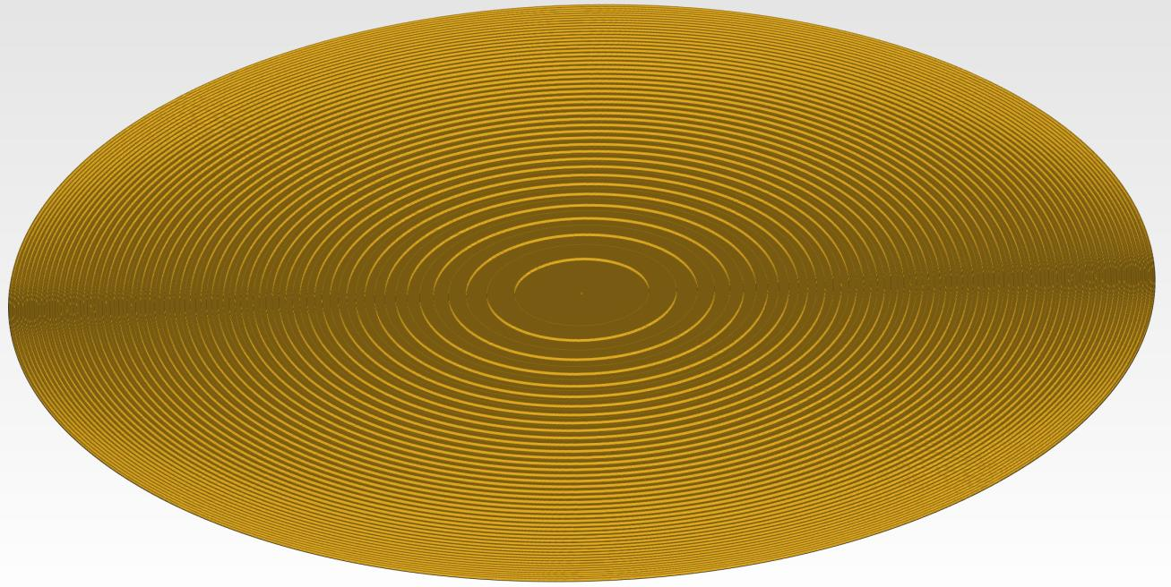
结构设计： 衍射透镜轮廓高度
之所以选择2个高度层的量化结构，是因为二元衍射透镜
- 二元衍射透镜有利于制造（成本低，更容易制造）；
- 使用高度变化方法可以更好地控制效率，尤其是 0 阶和 1 阶效率。
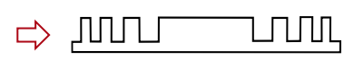
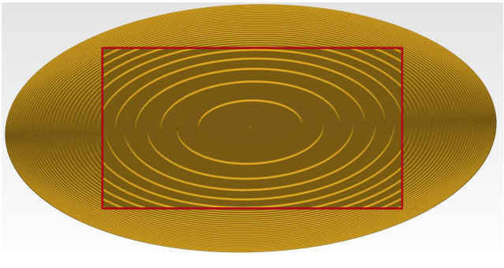
连接建模技术： 自由空间传播
现有的自由空间传播建模技术：
方法 | 前置条件 | 精度 | 速度 | 评论
Rayleigh Sommerfeld 积分 | 无 | 高 | 低 | 严格解法
傅立叶域技术 | 无 | 高 | 高 | RS 积分的严格数学重述
Fresnel积分 | 傍轴 | 高 | 高 | 假设近轴光线；在非常短的距离内中等速度
Fresnel积分 | 非傍轴 | 低 | 高 | 假设近轴光线；在非常短的距离内中等速度
几何传播 | 低衍射 | 高 | 非常高 | 忽略衍射效应
几何传播 | 其他 | 低 | 非常高 | 忽略衍射效应
当传播到焦点时，衍射效应是模拟的主要部分。因此，我们选择Fourier Domain Techniques作为仿真技术。
探测器
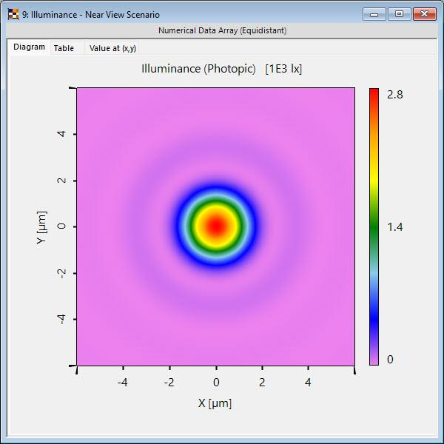
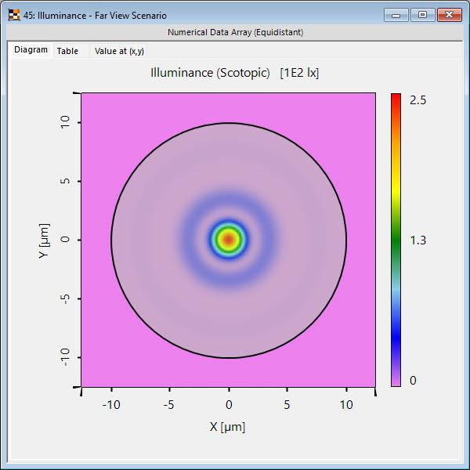
VirtualLab Fusion的UniversalDetector与定义区域的便捷工具相结合，允许计算许多不同的物理值，如照度或光通量。
仿真结果
远景：OpticStudio导入的整合
近景：OpticStudio的导入整合
结构设计：1.00的高度调制
结构设计：高度调制为0.75
结构设计：高度调制为0.50
结构设计：寻找最优比例因子
·人眼是一个相当复杂的器官，有许多不同的细胞构成了它的视觉能力，这些细胞的形状和大小也不同。
·因此，为简单起见，我们在中心周围定义了一个10微米的区域，在该区域中优化了光通量。
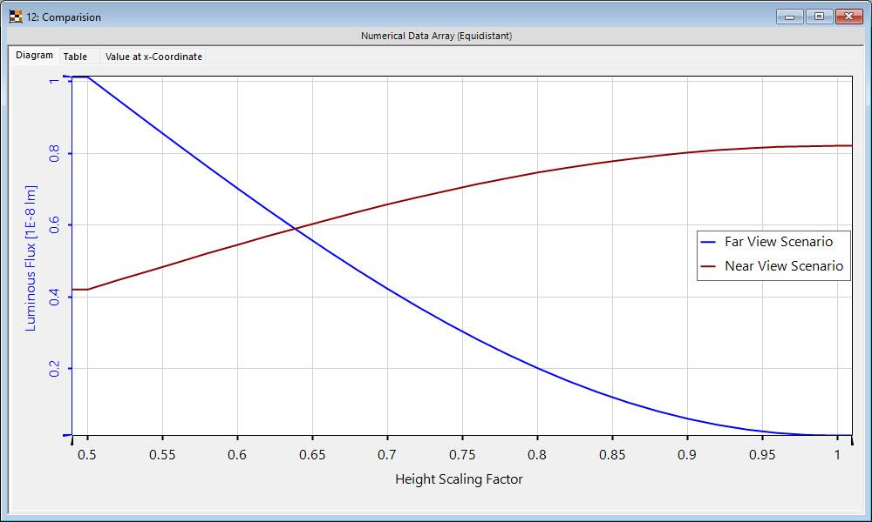
两个焦点(近景和远景)的等效峰值光通量的最佳比例因子。
结构设计：高度调制为0.50
暗视知觉
光度学物理值(如光照度或光通量)可以通过两种不同的方式定义，即明视和暗视。
虽然到目前为止我们使用的是明视定义，因为它描述了眼睛在正常日光条件下的视力，但看看透镜在暗视条件下(即夜间)的表现也可能引起关注。
在这个例子中，设计提供了类似的结果，但在暗视下略有不同。
远景场景
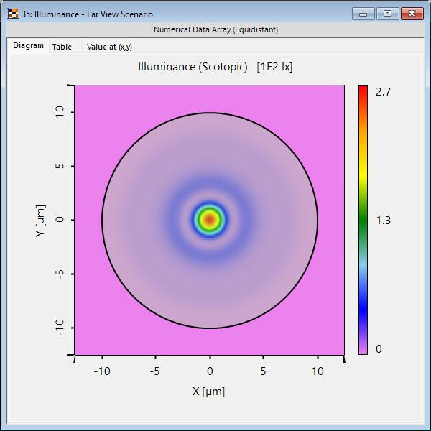
(区域内3.33∙10⁻⁹流明)
近景场景
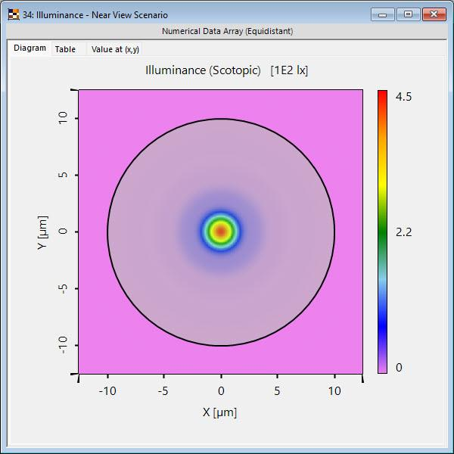
(区域内2.84∙10⁻⁹流明)
从近到远的焦点发展图解
*等比例照度

